

REPÚBLICA DE ANGOLA

UNIVERSIDADE CATÓLICA DE ANGOLA

FACULDADE DE ENGENHARIA

CURSO INFORMÁTICA

FUNDAMENTOS DE PROGRAMAÇÃO II

TEMA: SISTEMA DE VENDAS

**Professor:** Jomar Domingos

**Autor:** Junior Lucau - 17787

LUANDA, 2017

**APRESENTAÇÃO DO PROJETO**

Sistemas de informação são necessários para auxiliar na gestão dos dados para posterior tomada de decisão. Por empresas deste ramo atuarem principalmente com movimentação de produtos e dinheiro, um sistema de informação gerencial torna-se um fator essencial para manter o controle e prevenir riscos referentes a falhas humanas e/ou perda de informações. O objetivo deste trabalho é apresentar as etapas de desenvolvimento de um software para auxiliar nos processos rotineiros de empresas do ramo de vendas, e ainda explicar sobre as tecnologias utilizadas para a realização do mesmo. O software será desenvolvido, utilizando a linguagem de programação Java. Sua programação será realizada com o Editor de Texto.

No futuro, este trabalho terá continuidade, e será desenvolvida uma nova versão do software em que o mesmo permitirá o gerenciamento de condicionais, nas quais os clientes podem levar os produtos para casa antes de realmente comprá-los, o software também conterá vendas com parcelamento, pagamentos com cheque ou cartão e ainda os produtos poderão trabalhar com código de barras.

O primeiro passo realizado foi a coleta dos requisitos. Estes foram levantados através de investigações sobre o assunto e diálogos com alguns proprietários de empresas da área de vendas.

O sistema terá de efetuar variados cadastros e também efetuar vendas. Ainda deverá permitir a organização dos produtos com sua derivada posição no estoque.

O mesmo será desenvolvido utilizando a linguagem de programação Java, e recorrerá ao uso de ArrayLists para o armazenamento da informação.

# FUNCIONALIDADES EXISTENTES

Abaixo estão listadas as funcionalidades que estarão presentes no sistema:

* Efetuar Vendas

Esta gestão consiste nas operações referente a gestão de vendas, e é constituída pelas seguintes operações:

* + Adicionar: permite adicionar nova venda no sistema
  + Eliminar: esta função permite eliminar cadastros já existentes
  + Cancelar: esta função permite cancelar um cadastro

* Gestão de clientes

Esta gestão consiste nas operações referente a gestão de clientes, e é constituída pelas seguintes operações:

* + Adicionar: permite adicionar novos clientes no sistema
  + Eliminar: esta função permite eliminar clientes já existentes no sistema
  + Cancelar: esta função permite cancelar um cadastro
* Gestão de Produtos

Esta gestão consiste nas operações referente a gestão de Produtos, e é constituída pelas seguintes operações:

* + Adicionar: permite adicionar novos produtos no sistema
  + Eliminar: esta função permite eliminar produtos já cadastrados
  + Cancelar: esta função permite cancelar um cadastro

# **ENTIDADES DA APLICAÇÃO**

Nesta aplicação teremos apenas as entidades pricipais do sistema.

**Entidade Cliente**

Esta entidade representa um funcionário e é composta pelos seguintes atributos:

|  |  |
| --- | --- |
| **Atributo** | **Tipo de Dados** |
| IdCliente | Inteiro |
| Nome | String |

**Produtos**

Esta entidade representa os produtos do sistema, e é composta pelos seguintes atributos:

|  |  |
| --- | --- |
| Atributo | Tipo de Ddaos |
| IdProduto | Inteiro |
| Quantidade | Inteiro |
| Preco | double |
| Designacao | String |

**Vendas**

Esta entidade representa as vendas, e é composta pelos seguintes atributos.

|  |  |
| --- | --- |
| Atributo | Tipo de Ddaos |
| Codigo do produto | Inteiro |
| Quantidade | Inteiro |
| Designacao | String |
| Tipo | String |
| Preco | double |
| Taixa | double |
| Troco | double |

# MENU DA APLICAÇÃO

# 

* **Ficheiro**

No menu ficheiro temos sub menus relacionado as entidades

* Cliente (Adicionar, Eliminar, Cancelar);
* Sair.
* **Produtos**

No menu produto temos sub menus relacionado as entidades

* Cadastrar produtos (Adicionar, Cancelar).
* Alterar, Eliminar, Cancelar.
* **Operação**

No menu operação temos sub menu Efetuar vendas

* Efetuar Venda (Adicionar, Eliminar, Cancelar);
* **Sobre**

No menu ajuda temos o sub menu mencionado abaixo

* Sobre o Aplicação
* Sobre o Autor

#### **Tela do Menu Principal**

#### Abaixo temos a tela do menu principal do sistema, ele está composto por três sub menu nomeadamente o menu ficheiro, menu produto, menu operação e o menu sobre.

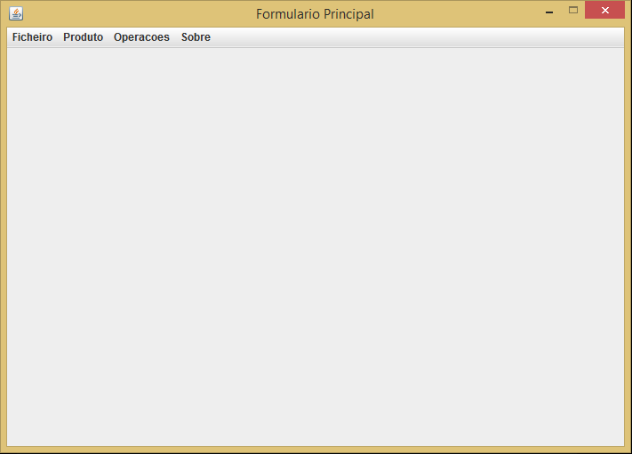

Figura 1: Tela do Menu Principal

**Janela de cadastro de clientes**

Abaixo temos ilustrada a janela ou formulário que permite o utilizador cadastrar clientes.

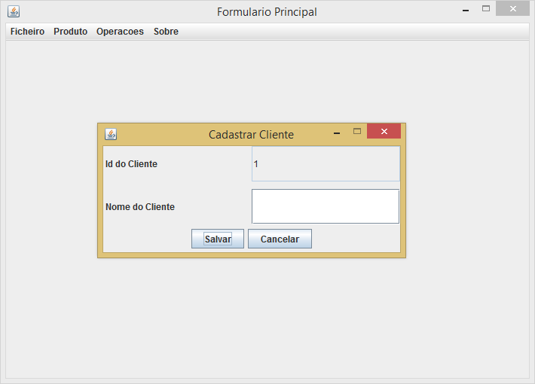

Figura 3: janela de cadastro de cliente

**Janela de cadastros de produtos**

Abaixo temos ilustrada a janela ou formulário que permite cadastrar novos produtos.

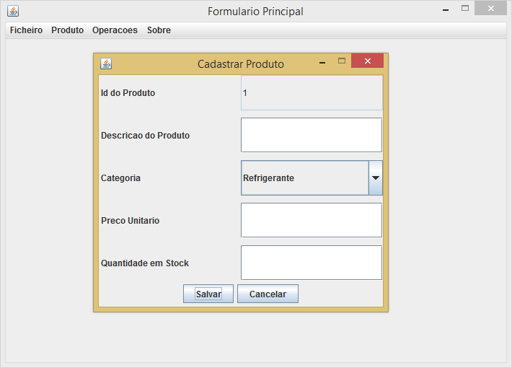

Figura 4: Janela de cadastro de novos produtos

**Janela para efetuar vendas**

Abaixo temos ilustrada a janela ou formulário que permite o utilizador faça a operação de vendas.

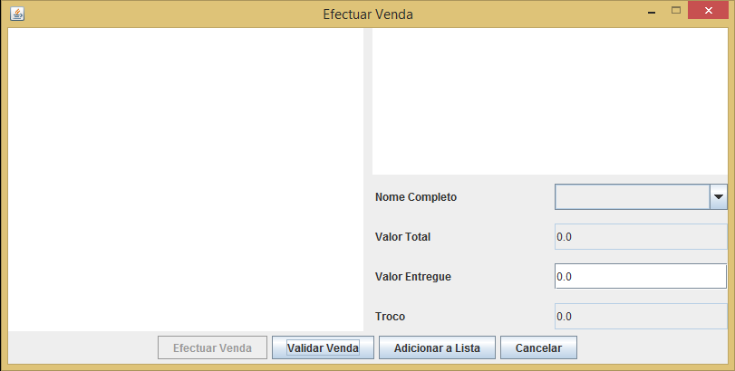

Figura 5: Janela para efetuar vendas

**Janela sobre a aplicação**

Abaixo temos ilustrada a janela que mostra alguns dados sobre a aplicação.

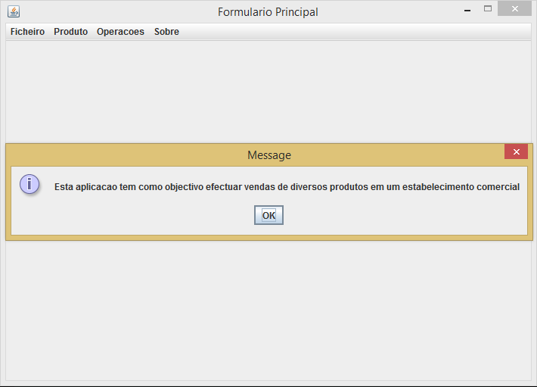

Figura 5: Janela que informa dados sobre a aplicação

**Janela sobre o autor**

Abaixo temos ilustrada a janela que mostra alguns dados sobre o autor.

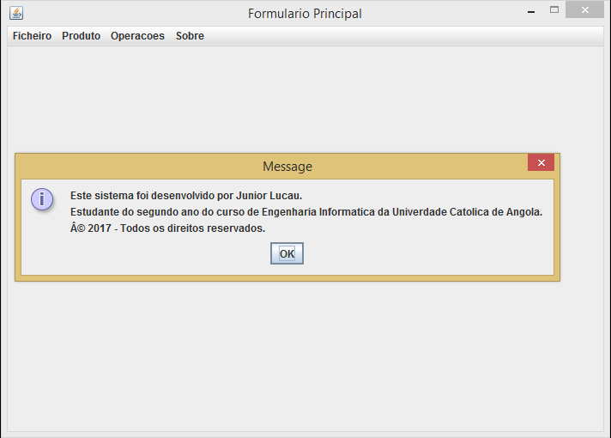

Figura 5: Janela que informa dados sobre o autor.

# LIMITAÇÕES

#### Devidas as limitações de tempo, não foram implementadas todas as possíveis configurações do sistema, espero que no futuro possa, com mais tempo, implementar as funcionalidades projetadas, mas que não foram implementadas.

# FERRAMENTAS UTILIZADAS

As ferramentas utilizadas para a implementação do projeto foram:

* **Sublime Text 3**
* Utilizado para a edição do código fonte da aplicação.
* **Microsoft Word 2013** 
  + Utilizado para a elaboração da documentação referente ao projeto.
* **Google** 
  + Utilizado para pesquisa de material de apoio para a implementação do projeto.
* **Javac**
* Utizado para compilar e gerar o nosso executável
* **Java**
* Utizado para executar o bytecode
* **API**
* Para consulta de algumas classes, métodos, e construtores de algumas ferramentas
* Aplicação desenvolvida no ambiente Linux.